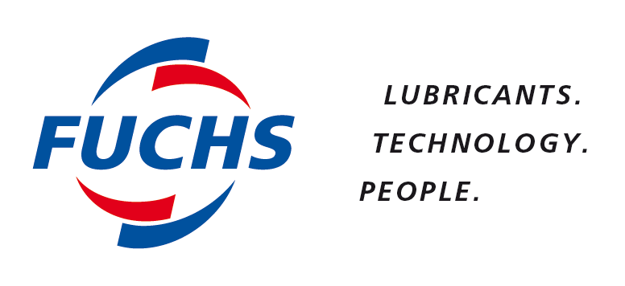

COMMUNIQUE DE PRESSE

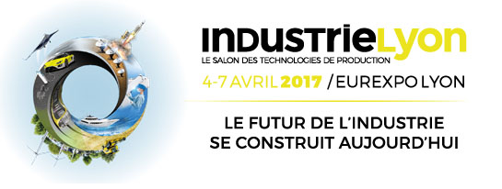

FUCHS au salon Industrie Lyon

Rueil-Malmaison, le 1er mars 2017. FUCHS Lubrifiant France –Division Industrie- participe au salon des Technologies de production Industrie Lyon 2017 qui se tiendra à Eurexpo Lyon du 4 au 7 avril 2017. L’entreprise exposera sur le stand 6T126 dans le secteur Machine Outil et sera intégrée à quatre parcours thématiques concernant l’aéronautique, l’automobile, l’énergie et le médical.

Lors de cet événement, le plus grand fabricant indépendant de lubrifiants au monde présentera des nouveautés telles que le fluide de coupe ECOCOOL FG-BF sans bore, doté d’un pouvoir anticorrosion exceptionnel, idéal pour l’usinage de la fonte et de l’acier ; le dégraissant multi-usage écologique RENOCLEAN ECO 2001 utilisé pour le nettoyage des pièces mécaniques, machines et équipements de production, infrastructures et sols ; la fontaine biologique en inox FUCHS BIOSEVEN INOX, sans solvant, qui respecte l’opérateur et l’environnement et enfin le système de graissage automatique RENOLIT STARLUBER annoncé fin 2016.

Des solutions et des services dédiés à l’industrie, au travail des métaux et aux applications spéciales
Au-delà des nouveautés, l’équipe de FUCHS Lubrifiant France sera à la disposition des visiteurs pour leur faire découvrir ses solutions dédiées à l’industrie (huiles hydrauliques, de compresseur, de glissières, pour engrenages, pour turbines, pour cylindres, biodégradables, fluides caloporteurs, graisses, etc.) ; au travail des métaux –forte spécialisation- (lubrifiants pour usinage et rectification, lubrifiant de déformation, produits anticorrosion, huiles de trempe, lubrifiants pour micro lubrification MQL, lessives) et aux applications spéciales (lubrifiants pour engrenages ouverts, de déformation des métaux à chaud, pour l’énergie éolienne, etc).

La gamme complète de produits et de solutions spécifiques de FUCHS Lubrifiant a été développée pour répondre à de nombreuses exigences telles que la réduction de l’usure, de la consommation d’huile, la capacité de charge thermique élevée, de faibles besoins d’entretien, la compatibilité des procédés, la protection anti corrosion, la qualité alimentaire, la réduction en CO2, des produits rapidement biodégradables.

La R&D FUCHS, c’est 415 ingénieurs et scientifiques dans le monde, et plus de 600 projets. Avec comme slogan « Technology that pays back », l’entreprise garantit à ses clients performance et durabilité, fiabilité et sécurité, efficacité et réduction des coûts.
Cela passe, bien entendu, par les services d’accompagnement proposés aux clients, parmi lesquels les services analytiques, de gestion des fluides, de Suivi des Produits en Service, d’audit et d’usinage des engrenages ouverts.

FIN

Photo – Mention obligatoire FUCHS Lubrifiant

A propos de FUCHS
Le groupe FUCHS PETROLUB se positionne au premier rang mondial des indépendants du graissage. Il propose une gamme complète de lubrifiants et produits de spécialité pour les applications industrielles et l’après-vente automobile. Le groupe emploie plus de 4200 collaborateurs dans le monde au sein de 70 sociétés. FUCHS réalise près de 2.079 milliards d’euros de chiffre d’affaires (2015).
FUCHS LUBRIFIANT FRANCE S.A. emploie 270 collaborateurs et a réalisé plus de 115 millions d'euros de chiffre d'affaires (2016) à travers ses Divisions Industrie, Automobile et Export. Implantée dans les Hauts-de-Seine, l’entreprise FUCHS LUBRIFIANT France, certifiée ISO 9001/2008 et ISO 14001/2000, produit annuellement quelques 35.000 tonnes de lubrifiants. La société possède trois laboratoires au service de la Qualité (Contrôle de production, Recherche et Développement, Suivi des produits en service).Grâce son expertise et à son appui technique de proximité, FUCHS répond aux attentes de tous les secteurs industriels en offrant ses produits et services dans les domaines tels que le travail des métaux (usinage, déformation, traitement thermique, protection anticorrosion), la maintenance industrielle (graissage) et le traitement de surface (solvants, lessives, décapants).

CONTACT PRESSE :
Véronique ALBET
Agence COMCORDANCE
Tel 03 85 21 33 96 - Mob 06 48 71 35 46
veronique.albet@comcordance.fr

